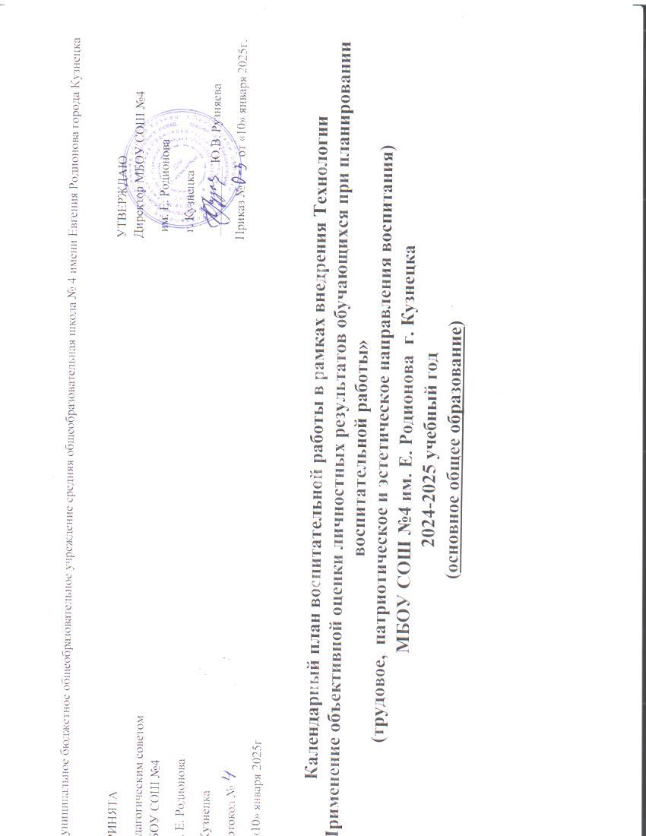

Направление «Трудовое воспитание»
Показатели (критерии) оценки достигаемых измеримых личностных  результатов  Воспитательные задачи | Формы работы | Клас- сы | Сроки  проведения | Ответственные
Развитость способности самостоятельно эффективно действовать в условиях постоянного обновления социальных и технологических реальностей | Конкурс школьных проектов «Обучение через предпринимательство»  Конкурс ученических проектов «Вторая жизнь упаковки»  Волонтёрская акция «Чистая улица» | 5-9 | Первое полугодие  Второе полугодие | Заместитель директора по ВР  Классные руководители
«Развитость способности самостоятельно эффективно действовать в условиях постоянного обновления социальных и технологических реальностей» - формирование  а) представлений о различных видах социальной (в том числе трудовой) деятельности  б) положительного отношения к труду, высоких социальных мотивов трудовой (в том числе профессиональной) деятельности, потребности к приобретению профессии  в) развитие познавательного интереса к знаниям, стремления применять знания на практике. | По задаче, а):  1) Классные часы «Интересные профессии», «Планируй свое будущее», «Я - гражданин России»  2) Цикл профориентационных занятий со школьным психологом.  По задаче б):  1) Курс внеурочной деятельности «Россия – мои горизонты».  2) Участие в реализации регионального проекта «Билет в будущее»  3) Участие во Всероссийской ярмарке трудоустройства Пензенской области  - 4) Конкурс творческих проектов  «Мастер на все руки»  По задаче в):  1) Профориентационный квест «В лабиринте профессий»  2) Конкурс творческих проектов «Потомки Кулибина»  3) Конкурс новогоднего оформления класса, школы, корпуса (оформление классного интерьера, стендов, уголков)  4) Трудовой десант по уборке памятников и пришкольной территории.  5) Деловая игра «Дорога в страну профессий»  6) Литературный гайд по профессиям «Книжные герои рекомендуют…»  7) Брейн-ринг «Захочу и стану»  8) Просмотр онлайн –трансляций открытых уроков «ПроеКТОрия» | 5-9 | 1 раз в четверть  В течение года  В течение года  В течение года  В течение года  Февраль 2025  Март 2025  2-ая четверть  Апрель-май 2025 | Классные руководители  Классные руководители  Заместитель директора по ВР  Заместитель директора по ВР  Советник директора по воспитанию  Советник директора по воспитанию  Классные руководители  Классные руководители  Заместитель директора по ВР  Заместитель директора по ВР
«Развитость основных умений и навыков конструктивного взаимодействия, сотрудничества со взрослым сообществом и сверстниками в социально значимых и трудовых аспектах деятельности» - развитие  а) представлений о нормах и правилах поведения, взаимоотношения между представителями различных возрастных групп, навыков коллективной работы  б) эмоционально-чувственного неприятия нарушений данных норм;  в) готовности (установки и умения) действовать в соответствии с таким неприятием | По задачам, а), б), в)  1) Мастер-классы по командообразованию  2) Конкурс ученических проектов «Вторая жизнь упаковки»  3) Проведение экскурсий на предприятия  4) Проведение профессиональных проб  5)Школьные акции «Вторбум», «Батарейка»  6) Общешкольные субботники  7) Акции «Самый чистый микрорайон»  8) Акция «Я горжусь тобою папа», «Папа может», - проведение мастер-классов представителями родительской общественности  9) Проект «100 рецептов от «бабушки» | 5-9 | Ноябрь 2024  В течение года  В течение года  В течение года  В течение года  февраль 2025  В течение года  Март 2025  Апрель 2025 | Советник директора по воспитанию  Классные руководители  Классные руководители  Советник директора по воспитанию  Классные руководители  Классные руководители  Классные руководители
«Развитость стремления к добросовестности конкуренции на основе приложения своего труда в различных видах деятельности»  а) формирование уважительного отношения к чужому труду, чужому мнению  б) развитие лидерских качеств, целеустремленности, предприимчивости  в) готовности (установки и умения) действовать в соответствии с этим | По задачам, а), б), в):  1) Экскурсии на предприятия и в образовательные учреждения района  2) Часы общения с представителями разных профессий  3) Конкурс школьных проектов «Обучение для жизни»  4) Акция «Наш уютный класс» (оформление классного интерьера, стендов, уголков) | 5-9 | В течение года  В течение года  2-ое полугодие  2-ая четверть | Классные руководители  Классные руководители  Заместитель директора по ВР, классные руководители  Классные руководители
«Настроенность на принятие самостоятельных решений – внутриличностная основа развития способностей к самоорганизации своей деятельности» развитие  а) умения определять цели собственной деятельности (в том числе трудовой), планировать собственную трудовую деятельность  б) умения оценивать результаты своей деятельности  в) готовности (установки и умения) действовать в соответствии с этим | По задаче, а):  1) Конкурс школьных проектов «Обучение для жизни»  2) Конкурс ученических проектов «Вторая жизнь упаковки»  3) Волонтерская акция «Самый чистый микрорайон»  По задаче б):  1) Конкурс школьных проектов «Обучение для жизни»  2) Конкурс ученических проектов «Вторая жизнь упаковки»  3) Волонтерская акция «Чистая улица»  По задаче в):  1) Конкурс школьных проектов «Обучение через предпринимательство»  2) Конкурс ученических проектов «Вторая жизнь упаковки»  3) Волонтерская акция «Самый чистый микрорайон»  4) Встречи с трудовыми династиями  5) Проект «Семейная мастерская» - проведение мастер классов с  представителями родительской общественности | 5-9 | 2-ое полугодие  Ноябрь 2024  Апрель-май  2-ое полугодие  Ноябрь 2024  Апрель-май  2-ое полугодие  Декабрь 2025  Апрель-май | Заместитель директора по ВР  Советник директора по воспитанию  Советник директора по воспитанию, активы классов  Заместитель директора по ВР  Советник директора по воспитанию  Советник директора по воспитанию, активы классов  Заместитель директора по ВР  Советник директора по воспитанию  Советник директора по воспитанию, активы классов
«Развитость умения поддерживать свою работоспособность в осуществляемой деятельности» развитие  а) навыков саморегуляции и самоконтроля в процессе трудовой деятельности  б) позитивной мотивации к трудовой и профессиональной деятельности  в) готовности (установки и умения) действовать в соответствии с этим | По задаче, а):  1) Беседа с элементами психологического тренинга «Как понять себя?»  2) Час общения «Что делать, если ты устал?»  По задаче б):  1) Часы общения с представителями различных профессий  По задаче в):  1) Курс внеурочной деятельности «Россия – мои горизонты»  2) Участие в федеральном проекте «Билет в будущее»  3) Интенсив-практикум «В поисках мотивации: работаем над собой» | 5-9 | Раз в четверть  Раз в четверть  В течение года  В течение года  В течение года  В течение года | Советник по воспитанию  Советник по воспитанию  Заместитель директора по ВР  Заместитель директора по ВР, классные руковод.  Классные руководители
Направление «Патриотическое направление»

 |  | 5-9
«Сформированность внутриличностных основ для развития эмоционально-  чувственного неприятия проявлений неуважительного отношения к ценностям своей и других культур»  а) формирование чувства патриотизма у подрастающего поколения, верности Родине, готовности к служению Отечеству и его защите, развитие уважительного отношения к народным традициям и культуре России, формирование у обучающихся толерантности, религиозной и национальной терпимости;  б) воспитание чувства гордости за победы и достижения старших поколений, ответственности за будущее Отечества, любви к Родине;  в) поддержка и развитие молодёжной инициативы в сохранении памяти о героическом прошлом нашей страны. | По задачам а, б, в):  - Курс внеурочной деятельности  «Разговоры о важном»  - Диалоговая площадка «Неразрывная связь с Россией»  - Акция «Голубь мира»  - Проекты связанные с судьбами кузнечан»  5). Акция «Герб моей страны»  6). Выставка рисунков «Дорога в космос»  7). Создание тематических книг памяти  - Фестиваль патриотической песни  «Дорогами войны»  9) Вахта памяти (9 декабря, 15 февраля, 23 февраля, 9 мая) Цикл внеклассных занятий «Уроки истории для маленьких и не очень» (День снятия блокады Ленинграда, День памяти жертв Холокоста, День начала  Нюренбергского процесса)  10). Школьный кинолекторий (просмотр и обсуждение художественных фильмов  11.Цикл классных часов «Вечная память тебе, Беслан», (День снятия блокады Ленинграда, День памяти жертв Холокоста, День начала Нюренбергского процесса  12.Цикл музейных уроков «История города и школы страны в истории страны»  13.Цикл уроков мужества «Отечеству свято верны» «Уроки Победы»  14.Военно-спортивные соревнования  «Орленок», «Защитник Отчества»,  «Сурский рубеж», «Зарница»  - 15 Цикл встреч с участниками локальных войн, СВО  - Обновление музейного уголка  «Участники СВО»  16. Творческие конкурсы «В славе прошлого-будущей славы залог», «Слово о России», «Живая классика»  17. Развитие движения «ЮнАрмия», Кадетство. Акции «Своих не бросаем», «Мы вместе» (в помощь бойцам СВО) | 5-9 | В течение года  В течение года  В течение года  Апрель 2025  Февраль 2025  В течение года  В течение года  В течение года  В течение года  В течение года  В течение года  В течение года | Заместитель директора по ВР  Заместитель директора по ВР  Учитель истории  Заместитель директора по ВР  Заместитель директора по ВР  Заместитель директора по ВР  Заместитель директора по ВР  Заместитель директора по ВР  Классные руководители  Классные руководители  Классные руководители  Классные руководители  Заместитель директора по ВР  Заместитель директора по ВР

Направление «Эстетическое воспитание»

Показатели (критерии) оценки достигаемых измеримых личностных результатов  Воспитательные задачи | Формы работы | Классы | Сроки проведения | Ответственные
1.По характеристике (критерию оценивания) | Школьный театр «Ребята из провинции» |  | В течение года | Руководитель театра .
- «Выраженность ценностных ориентаций, |  | 5-9 |  | Педагог- организатор
необходимых для развития чувства | Школьный хор . |  | В течение года | Руководитель хора.
прекрасного, восприятия и понимания |  | 5-9 |  | Педагог- организатор
произведений искусства»  а) формирование понимания ценности отечественного и мирового искусства, народных традиций и творчества;  б) эмоционально-чувственное неприятие нарушений общепринятых норм и правил;  формирование эмоционально- чувственной | Музей истории школы | 5-9 | В течение года | Руководитель музея. Педагог- организатор
 | Проект «Музей в школу» | 5-9 | В течение года | Руководители проекта
 | Проект «Филармония круглый год»  Музей одной картины «Кузнецкий | 5-9 | В течение года | Классные руководители
восприимчивости к разным видам искусства, | музыкальный Колледж» |  |  | Педагог- организатор
традициям и творчеству своего и других | «Культурно-выставочный центр «Кузнецкий краеведческий музей», «Музей боевой славы»,  «Кузнецкое подворье» |  | В течение года | Классные руководители
народов, понимание их влияния на поведение |  | 5-9
людей |  |  |  | Педагог- организатор
в) самовыражение в разных видах искусства и |  |  |  | Советник директора
художественного творчества | Оформление школьного пространства Проект  «Благоустройство школьной среды» | 5-9 | В течение года | Руководители проекта
 | Выставка «Природа и фантазия» «Осенний |  | сентябрь | Учитель ИЗО и технологии
 | букет» выставка | 5-9

 | «Учителями славится Россия», концертная программа, создание видеороликов, выставка. Изготовление сувениров. | 5-9 | октябрь | Учитель музыки . Советник директора
 | «Зимняя сказка», мастерская Деда Мороза | 5-9 | декабрь | Классные руководители  .

 | «Зимняя сказка» театрализованный праздник | 5-9 | декабрь | Совет старшеклассников
 | Конкурс на лучшее оформление рекреаций и классных кабинетов к новому году | 5-9 | декабрь | Классные руководители  .
 | «Двор-территория радости» проект по  благоустройству пришкольной территории и оформления цветочных клумб. | 5-9 | сентябрь, май, июнь | Классные руководители  Руководители проекта
 | «Мамочке родной» - видео поздравления от учеников на школьной странице ВК | 5-9 | ноябрь | Классные руководители Педагог- организатор
 | Школьный концерт ко Дню Матери. | 5-9 | ноябрь | Учитель музыки . Педагог- организатор
 | Общественно значимое дело: зимние забавы  «Широкая Масленица»:творческие мастерские, благотворительная ярмарка, копилка народных игр | 5-9 | Март | Заместитель директора по ВР, кл. руководители, советник директора
2.По характеристике (критерию оценивания) «Готовность (сформированность установок и умений) к активному творчеству»  а) формирование интереса и уважения к | Цикл виртуальных экскурсий «Культура и история родного края» | 5-9 | в течение года | Классные руководители
 | Фестиваль «Культура народов Пензенского края». | 5-9 | май-июнь | Руководители творческих коллективов

отечественной и мировой художественной культуре;  б) развитие эстетического переживания (ощущение красоты, поклонение ей, отвращение к безобразному), развитие эстетического впечатления и гуманизма | Участие в реализации региональных проектов  «Культурный дневник школьника Пензенской области», «Культурная суббота». | 5-9 | в течение года | Классные руководители
 | Проект «Киноуроки в школах России». | 5-9 | в течение года | Классные руководители

(сочувствие, сострадание, сопереживание), эмоционально-чувственной отзывчивости на прекрасное и безобразное, неприятие к искусству, выражающему агрессию, насилие и т.п.;  в) развитие художественного вкуса, развитие эстетических чувств, включающих в себя эстетическую и эмоциональную восприимчивость через активное творчество | Социальные практики | 5-9 | в течение года | Классные руководители
 | Творческая мастерская .  подготовка к выставке  детского и юношеского творчества | 5-9 | февраль-март | Учителя ИЗО и технологии
 | Проект «Культурный марафон» | 8-9 | ноябрь-декабрь | Учителя ИЗО  ,технологии, музыки
 | Городской фестиваль «Наша Кузница» |  | сентябрь | Руководители творческих коллективов
 | Фестиваль познания, творчества, креатива, мастерства . | 5-9 | май | Зам.директора по ВР. Руководители творческих коллективов
 | Городской фестиваль «Как голос звонких родников» | 5-9 | февраль-март | Зам.директора по ВР Руководители творческих коллективов
3 По характеристике (критерию оценивания) Развитость умения поддерживать свою работоспособность в осуществляемой деятельности  а) развитие внутренних потребностей работать в полную меру своих умственных и физических сил;  б) формирования в ребенке способности переживать явления и эмоции от произведений художественного, эстетического творчества; | По задаче а) б) в): Оформление классных уголков | 5-9 | сентябрь,  в течение года | Классные руководители
 | Участие в конкурсах и оформление временных выставок работ обучающихся | 5-9 | в течение года | Зам. директора по ВР, классные руководители, учитель ИЗО, учителя  технологии
 | Субботники,  Санитарные пятницы,  Озеленение пришкольной территории | 5-9 | осень, весна | Отв. за пришкольный участок, классные руководители
в) готовность добросовестно относится к результатам деятельности. | «Двор-территория радости» проект по  благоустройству пришкольной территории и оформления цветочных клумб. | 5-9 | в течение года | Зам. директора по ВР, классные руководители
 | Рейд по проверке внешнего вида обучающихся | 5-9 | в течение учебного года | Зам. директора по ВР,  Совет  Старшеклассники, дежурный  учитель
 | Рейд по проверке чистоты в классах | 5-9 | в течение учебного года | Зам. директора по ВР, Совет старшеклассников,  дежурный учитель

